

INSTALACIÓN DOMÓTICA CON ESP8266

PROYECTO FINAL DE INFORMÁTICA INDUSTRIAL

GRADO EN INGENIERÍA ELECTRÓNICA, ROBÓTICA Y MECATRÓNICA

CURSO ACADÉMICO

2020 - 2021

Autores: Frank Leonardo Luque Lineros

Javier López Soria

Juan José García Quiles

Leonardo García Guillen

Tutores: Dr. Andrés Rodríguez

D. Rubén Delgado Escaño

**TABLA DE CONTENIDO**

1. INTRODUCCIÓN Y OBJETIVOS 1

2. DISEÑO DE HARDWARE 1

2.1. Esquemas de conexión 4

3. DISEÑO DE SOFTWARE 5

3.1. NodeRed 5

3.1.1. Introducción 5

3.1.2. Recogida de datos 5

3.1.3. Envío de nivel de luminosidad del LED 7

3.1.4. Actualización FOTA y predicción 9

3.1.5. Consultar estado 10

3.1.6. Nodos MQTT 11

3.1.7. Nodos Telegram 11

3.1.8. DashBoard 12

3.2. Arduino 12

3.2.1. Introducción 12

3.2.2. Estructura 12

3.3. Telegram 13

3.3.1. Introducción 13

3.3.2. Funcionamiento 13

4. RESULTADOS Y CONCLUSIONES 16

5. MANUAL DE USUARIO 16

5.1. Interfaz del NodeRed 16

5.1.1. ¿Cómo puedo ver los datos actuales? 17

5.1.2. ¿Cómo puedo seleccionar el área de la vivienda que quiero controlar? 17

5.1.3. ¿Es posible cambiar los valores máximos y mínimos de la alarma? 18

5.2. Conexión con el asistente de Google 18

**3.** **LISTA DE FICHEROS** 20

# INTRODUCCIÓN Y OBJETIVOS

En el siglo XXI se ha desarrollado la robótica a una velocidad increíble, mucho más rápido de lo que la gente de hace unos años podría haber imaginado. Hasta hace relativamente poco tener una casa “inteligente” era algo perteneciente al género de ficción, pero en pleno 2021 la domótica es algo muy común y sencillo de aplicar en cualquier casa.

Se va a utilizar las herramientas y programas que hemos aprendido durante el curso para configurar una casa con diversas funcionalidades domóticas. Se va a hacer uso de NodeRed para crear flujos de datos, donde recogeremos datos de una base de datos y enviaremos y recogeremos información por MQTT y también para representar los datos mediante un “DashBoard”. Para la base de datos vamos a usar MongoDB y para la programación de la ESP8266 se utilizará Arduino.

Nuestro objetivo es crear un bot de Telegram que nos permita a través de comandos sencillos y claros poder controlar y recibir información de varias habitaciones de nuestra casa. Trataremos de regular la luz de las habitaciones, pudiendo elegir el nivel de intensidad; Podremos ver el estado de las luces, la humedad, la temperatura; También podremos consultar la predicción del tiempo y cambiar el tiempo de recogida de datos.

# DISEÑO DE HARDWARE

El hardware donde vamos a meter el programa Arduino es una placa ESP8266, Este es un chip “low-cost” con Wi-Fi. Tiene 16 pines GPIO, 1 conversor ADC de 10 bits y un pin GPIO2 dedicado a UART. Podemos ver la configuración de pines en la figura 1.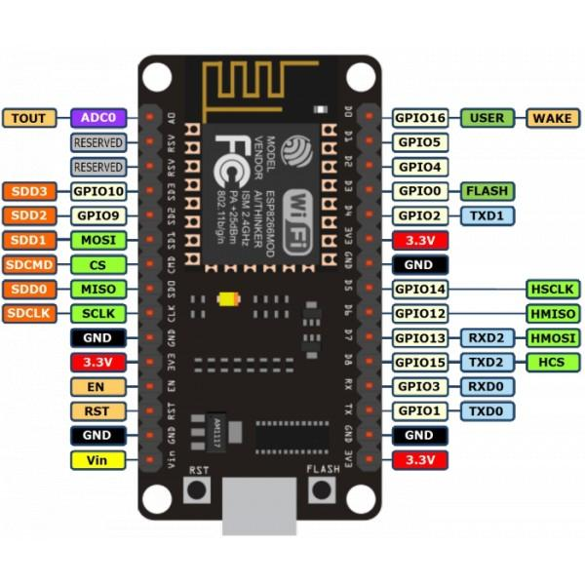

Figura . Esp8266

Los CHIP ID de cada ESP8266 y en que habitación se encuentra:

* EL ESP145 corresponde a la cocina.
* EL ESP47 corresponde al salón.
* EL ESPX corresponde al baño.
* EL ESPX corresponde a la habitación.

Además de eso vamos a tener distintos sensores que son; el DHT-11, MQ-2 y el VL53L0X.

El sensor DHT-11 está conectado en todas las ESP y lo conectamos en el D1 la entrada digital y lo alimentamos con 3.3V y también lo conectamos a la tierra de la placa. Este sensor lo que hace es coger la temperatura (ºC) y la humedad (%). En la figura 2 vemos el sensor DHT-11.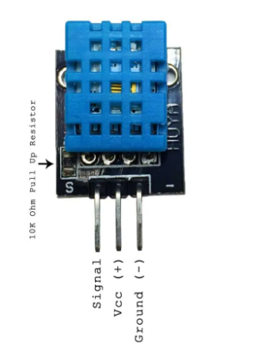

Figura . Sensor DHT11

El sensor MQ-2 solo está conectado en las placas de la cocina, salón y baño y lo conectamos a la única entrada analógica que es la A0. El sensor lo conectamos por la salida analógica y lo alimentamos con 3.3V y lo metemos a la tierra de la placa. Aquí nos da los valores del humo, CO y LPG, todo en ppm.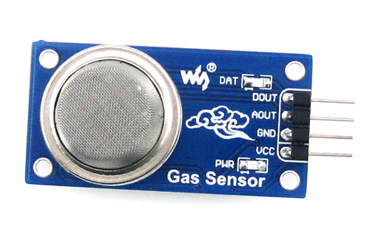 Véase Figura 3.

Figura . Sensor MQ-2

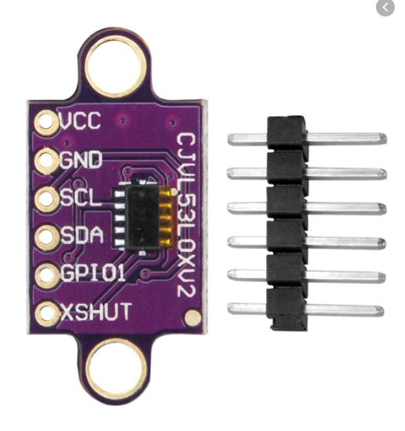El sensor VL53L0X solo está conectado en la placa del salón y lo conectamos a la placa. Podemos verlo en la figura 4. Lo vamos a utilizar para comprobar si una puerta está abierta, observando cuando se reduce la distancia del infrarrojo. Lo vamos a utilizar para comprobar el estado de una puerta (si está abierta o cerrada), observando si la distancia medida supera un umbral específico. El modo de conexión del sensor con la ESP8266 es muy sencillo; el pin Vcc se debe conectar a una fuente de tensión de 5V, el problema es que el valor de tensión máximo que alcanza un pin de la ESP es de 3.3V (razón por la cual a veces se dan problemas de inicialización). Otro de los pines que se deben conectar es el GND, uniéndolo a cualquier pin GND de nuestra ESP. Finalmente, los pines SCL y SDA se han conectado a los correspondientes de la placa, estos son, los GPIO5 y GPIO4 respectivamente.

Figura . Sensor VL53L0X

## Esquemas de conexión

En esta sección se contemplará el interconectado hardware entre la ESP8266 con los distintos sensores de los que disponemos. Para todas las ESP se ha tenido en cuenta el mismo conexionado, evitando así cambiar las inicializaciones de pines dentro del código Arduino. Los pines vienen identificados y descritos en el apartado anterior. 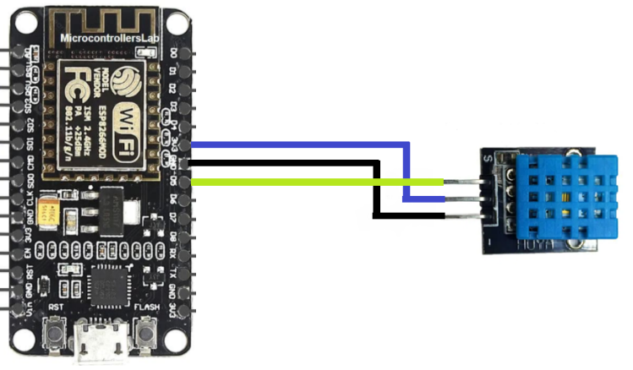Tenemos los conexionados en las figuras 5,6 y 7.

Figura . Conexionado ESP8266 - DHT11

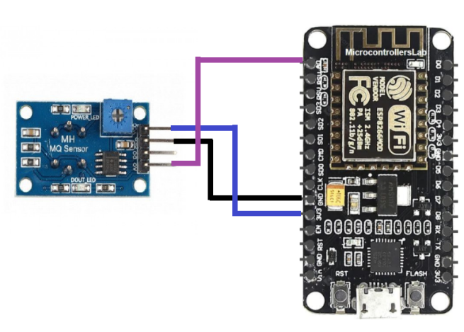

Figura . Conexionado ESP8266 - MQ2

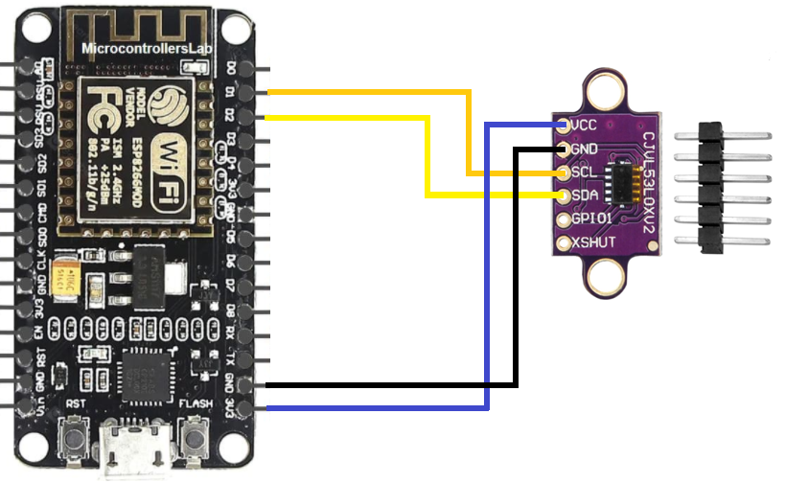

Figura . Conexionado ESP8266 - VL53L0X

# DISEÑO DE SOFTWARE

## NodeRed

### Introducción

En este trabajo se ha utilizado NodeRed, una herramienta de programación basada en flujos y nodos. En NodeRed vamos a configurar la comunicación entre los diferentes programas que vamos a usar: (Telegram, Arduino, MongoDB (base de datos)).

La mayoría de los flujos tienen una estructura parecida: En primer lugar, un nodo de Telegram para recibir el comando, después una serie de nodos internos de NodeRed que procesan la información, normalmente sacada de la base de datos que esta a su vez lo ha recibido por MQTT y finalmente la envía por Telegram.

### Recogida de datos

La comunicación se ha realizado por MQTT para conectar las diferentes ESP8266. Hemos recogido datos con Arduino y lo hemos **publicado** en un topic. Estos datos se han recogido como se ve en la figura 8.

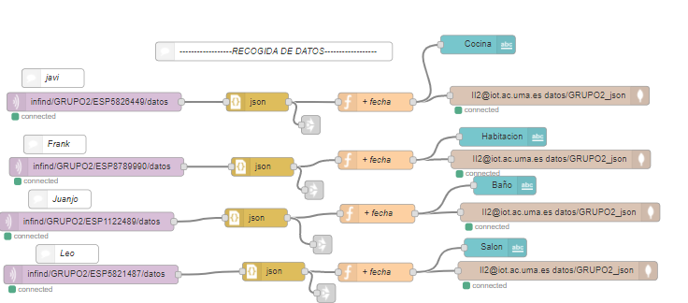

Figura . Flujo de recogida de datos

NodeRed, que tiene nodos que se **suscriben** a los topics anteriores. La información que se recibe por MQTT está formateada en JSON y se tendrá que convertir a “string” para trabajar con ella. Cada habitación cuenta con un topic por donde se ha enviado la información, a esta le hemos añadido la fecha y se ha guardado en la base de datos. Los datos que llegan se formatean en JSON y posteriormente se le añade la fecha. Estos datos se almacenan finalmente en mongoDB.

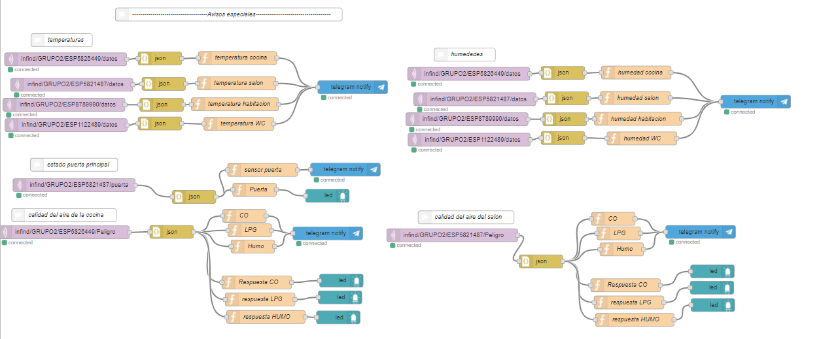Tenemos otros topics que recogen datos adicionales, como los gases contaminantes que hay en la cocina, como vemos en la figura 9. Cada flujo de temperatura tiene una función cuyo objetivo es detectar la temperatura máxima asignada por una variable global que podemos modificar. En el caso del detector de la puerta recibe la distancia que hay de una pared a otra y si es más corta que cierto valor entonces detectamos “Puerta abierta”. En el caso de los gases recibimos niveles de peligro (0,1,2) y el NodeRed avisa cada vez que aumenta este nivel

Figura . Flujo de avisos especiales

### Envío de nivel de luminosidad del LED

Cuando usamos Telegram para cambiar la intensidad del LED tenemos que enviar por MQTT el nivel elegido, para que la ESP8266 la recoja y actualice el valor de la intensidad. Enviamos estos datos por el topic infind/GRUPO2/ESPXX/led/cmd/YY, cambiando XX por el ChipId y la YY por la habitación que queramos. Podemos observarlo en la figura 10.

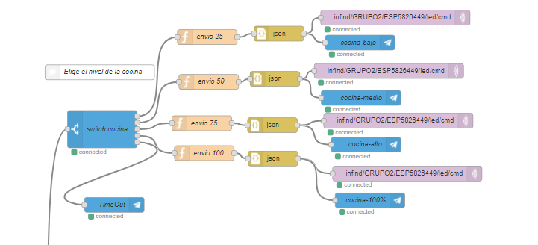

Figura . Flujo switch cocina

Tenemos una estructura para cada habitación, pero es exactamente igual.

También contamos con un topic de configuración, que recoge varios valores y los lleva a “infind/GRUPO2/ESPXX/config/cmd/YY”. Los datos que se recogen son la velocidad de PWM, el tiempo de recogida de datos, el tiempo de actualización, el estado al que queremos el switch y el estado que queremos el led. Todos estos parámetros se podrán ajustar por Telegram. En la figura 11 podemos ver este nodo MQTT.

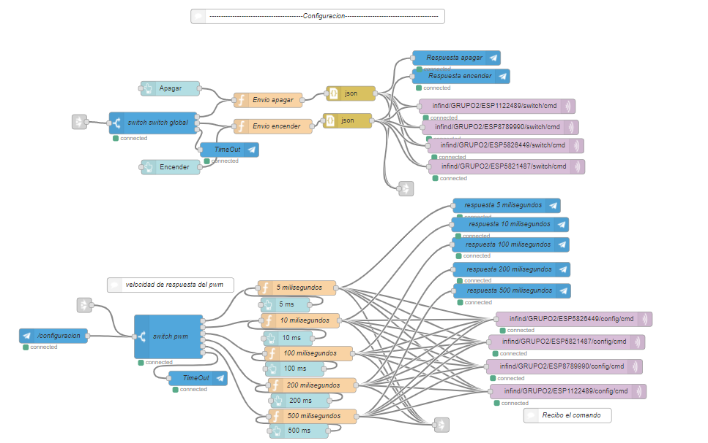

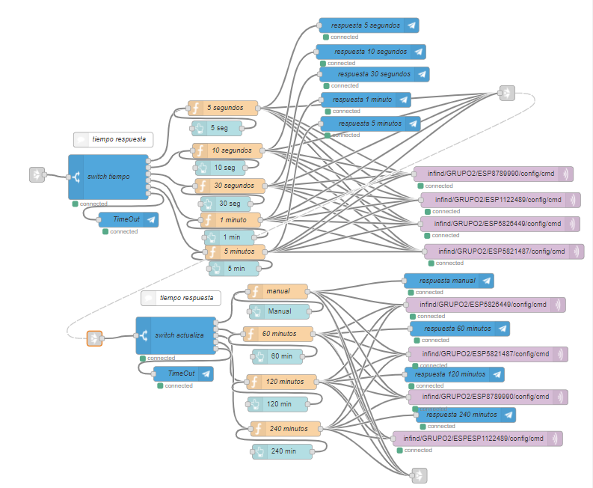

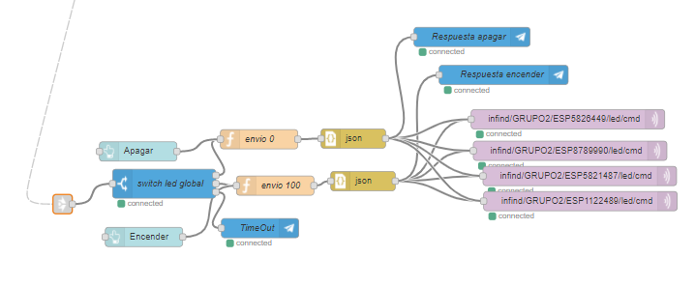

Figura . Flujo de configuración

### Actualización FOTA y predicción

Para poder realizar actualizaciones FOTA se ha creado un flujo cuyo resultado se envía al topic que se ve en la figura 12. Otro topic avisará por Telegram durante y después de la actualización.

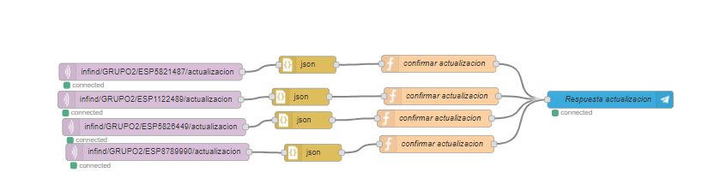

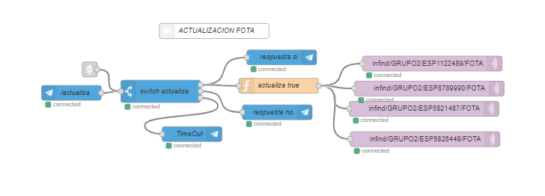

Figura . Flujo actualización

Otra función extra que tiene nuestro bot es la de consultar el tiempo atmosférico de hoy, mañana o pasado. Este flujo consulta al AEMET y posteriormente construye una respuesta en JSON que será enviada por Telegram. Ver figura 13

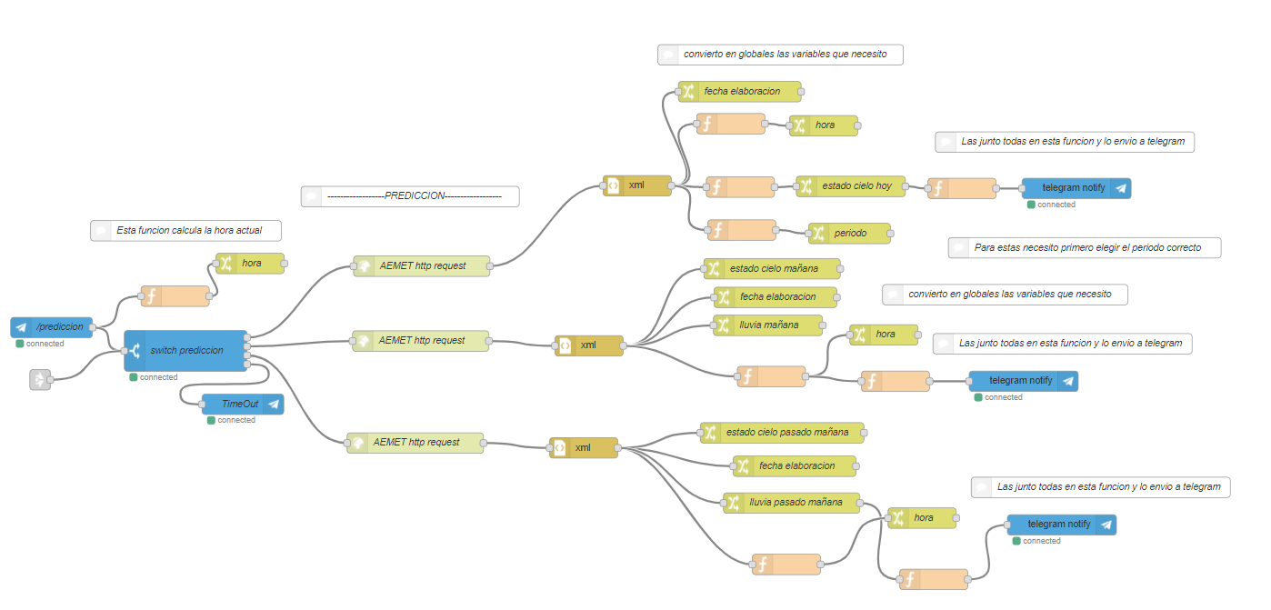

Figura . Tiempo atmosférico

### Consultar estado

La función que más se usará de este bot será la de consultar estado. Este flujo genera una consulta a la base de datos para posteriormente sacar la información deseada. Posteriormente una función tomará los datos y los preparará para presentarlos en Telegram.

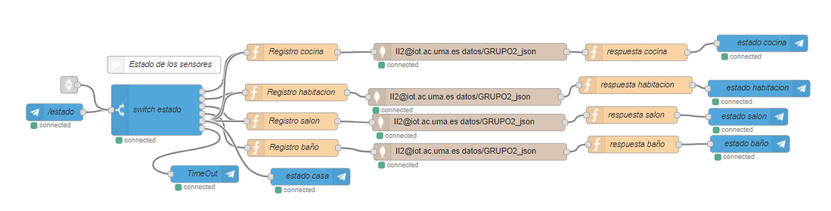

Figura . Flujo de consulta de estados

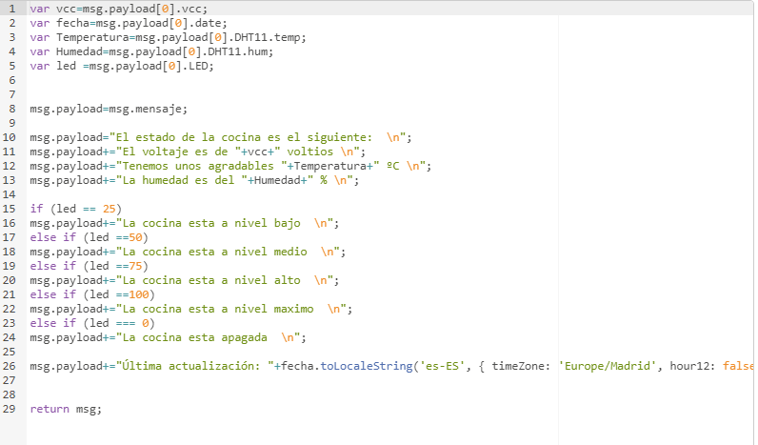El formato de la consulta tendrá el aspecto de la figura 15.

Figura . Formato respuesta

### Nodos para ajustar variables globales

Se han usado otras preguntas de Telegram para ajustar algunos valores, por ejemplo, las temperaturas límite para que la alarma nos avise.

Se ha implementado un limitador para la temperatura máxima y límite, se pueden elegir valores concretos desde telegram y cualquier valor desde el dashboard. La temperatura elegida se transformará a variable global y actuarán en las funciones de “avisos especiales” que vimos antes. En la figura 16 podemos vere este flujo.

Además de la temperatura, la humedad también puede ser ajustada. El flujo es equivalente al anterior; elegimos una humedad inferior/superior y esta se pasa a una global para ser usada en “avisos especiales”. Veremos este flujo en la figura 17.

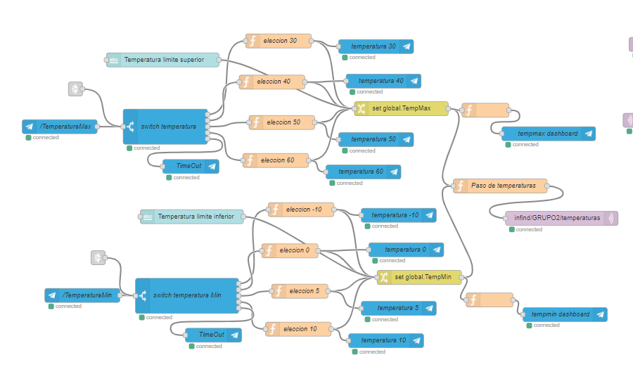

Figura . Ajuste temperaturas límite

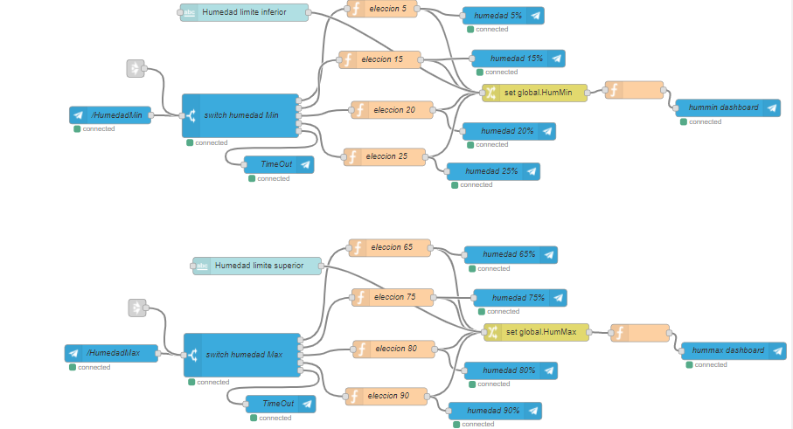

Figura . Ajuste humedades

### Servicios adicionales

Se han agregado nodos que ofrecen más funcionalidad a nuestro bot. En primer lugar podemos encender y apagar el LED de la placa (el que no es PWM) mediante un switch desde el DashBoard o mediante un mensaje por Telegram.

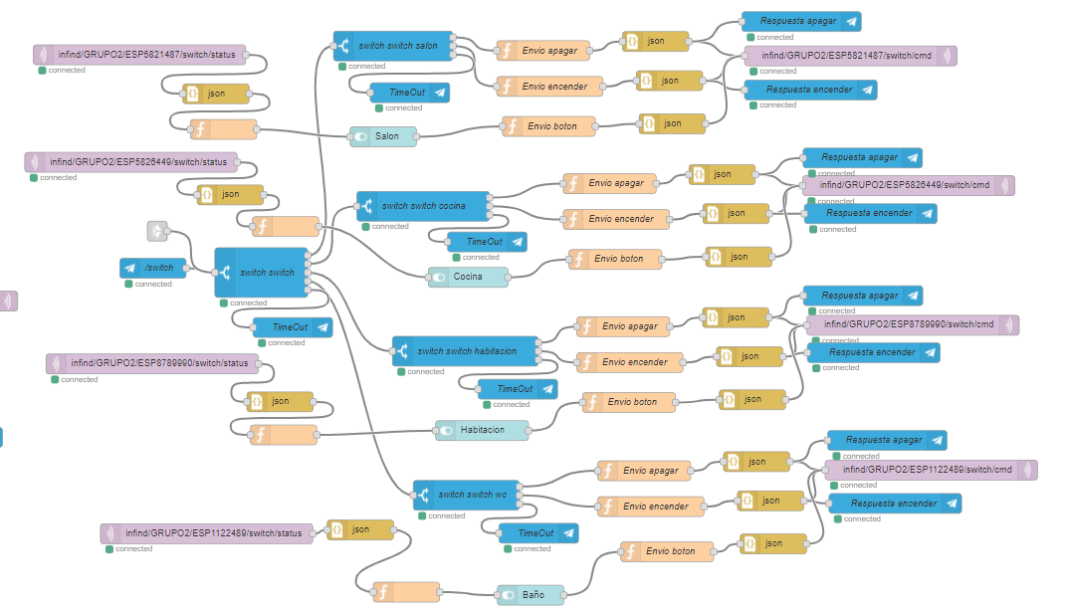

Figura . Flujo de switch individual

Adicionalmente podemos cambiar la lógica del PWM y del switch (ver apartado de Arduino). Se ha implementado con un flujo simple que recoge la respuesta que demos por Telegram y la manda por un topic.

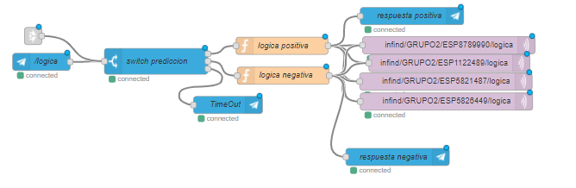

Figura . flujo de lógica

### DashBoard

Otra parte esencial del NodeRed es su DashBoard, una interfaz que nos permite interactuar con los flujos. Además, se puede personalizar para obtener un estilo más personalizado.

Para montar el DashBoard son necesarios nodos especiales de NodeRed característicos por su color azul claro. Se ha divido el DashBoard en 4 pestañas: panel de control, descarga Excel, configuración e históricos. No vamos a entrar en detalle sobre su funcionamiento en este apartado porque ya tenemos el manual de usuario más adelante.

El bloque Panel de control contiene información de las diferentes partes de la casa. Cuenta con displays para la humedad, temperatura, iluminación, además de gráficas que muestran la evolución en tiempo real de estos datos. También tiene un apartado para controlar la iluminación PWM y el switch. Cuenta con información sobre la fecha de la última actualización. En esta pantalla se muestran los avisos especiales como el peligro por humo o si la puerta está abierta o cerrada. En la figura 20 podemos ver esta pantalla.

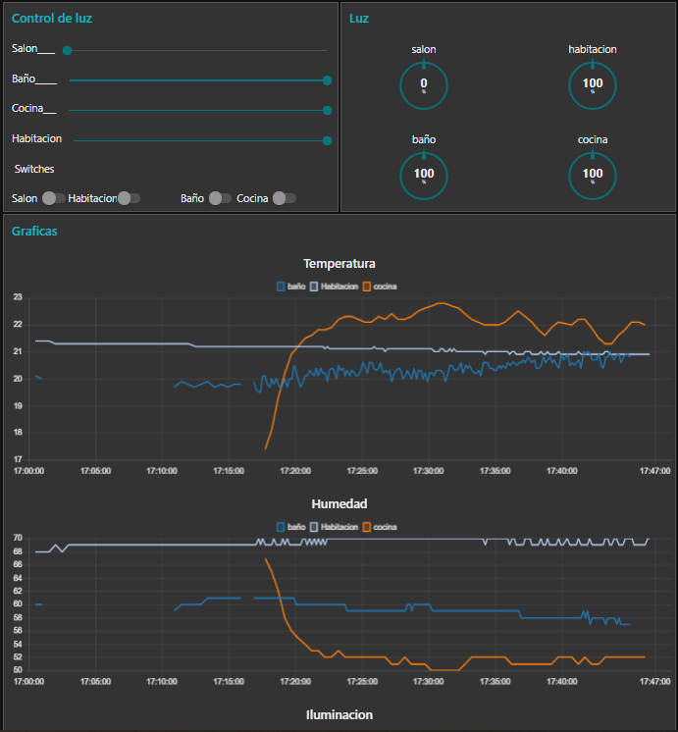

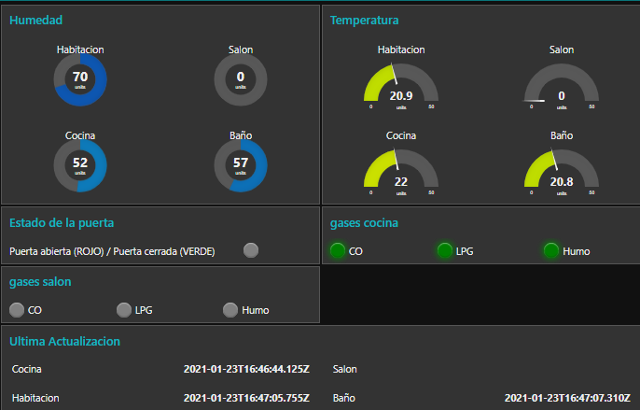

Figura . Vista panel de control

Hay múltiples nodos en todo el NodeRed que envían información al panel de control. El principal lo vemos en la figura 21, donde se muestran los indicadores y los “sliders”.

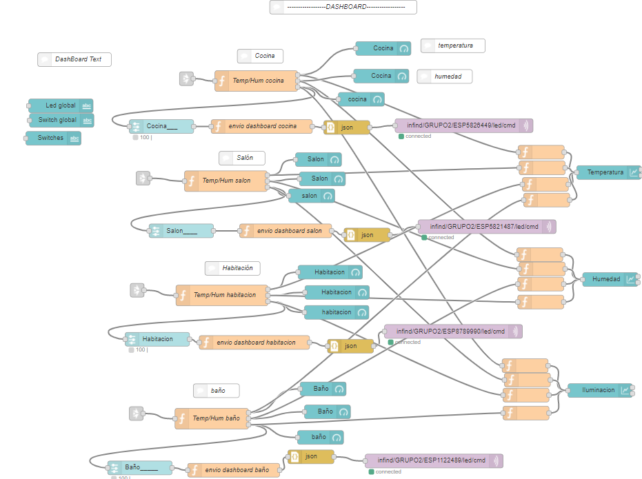

Figura . Flujo panel DashBoard

A continuación tenemos la segunda pantalla más importante, la de configuración, en la figura 22.

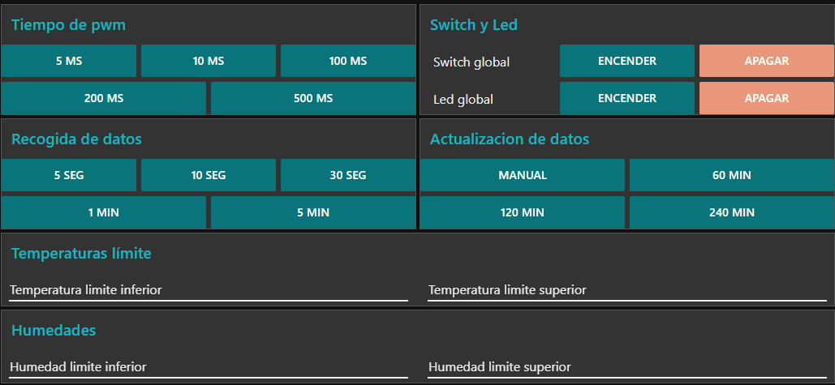

Figura . Panel de configuración

En este bloque podemos ajustar algunos parámetros como se puede ver en la imagen. Los nodos se encuentran muy repartidos y se pueden apreciar en figuras anteriores.

Veamos ahora el panel de descarga por Excel. Este flujo nos permite seleccionar un rango de fechas y descargar ciertos datos de ese rango. Se ha decidió recoger la temperatura, iluminación y humedad, además del topic y la fecha. En la figura 23 vemos cómo se vería esta pantalla y en la figura 24 el fujo que lo forma.

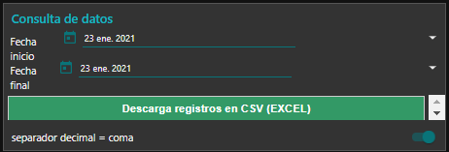

Figura . Descarga Excel

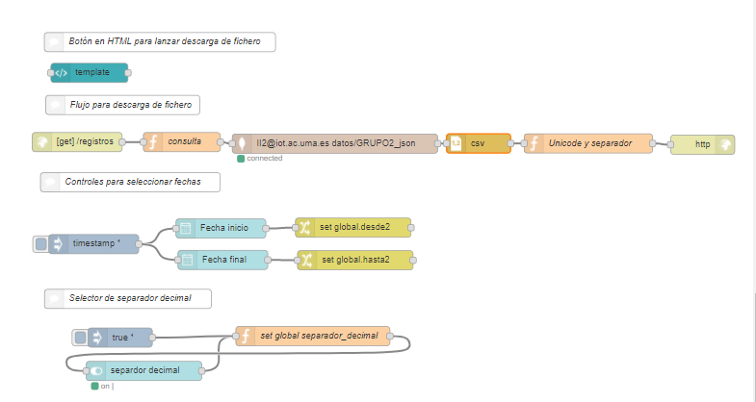

Figura . Flujo descarga Excel

Ya solo nos falta ver la pestaña de Históricos. En esta pestaña podemos elegir un rango de fechas y podremos ver una gráfica con la temperatura media, máxima y mínima. Tenemos una gráfica por parte de la casa. En la figura 25 solo veremos una de ellas. En la figura 26 vemos el flujo de NodeRed que nos permite tener esta pantalla (uno de los cuatro). Tomamos un par de variables de fechas y la introducimos en una función que nos busca todos los datos pedidos y nos devuelve sus medias, mínimos y máximos. Estos datos los llevamos a una gráfica del DashBoard.

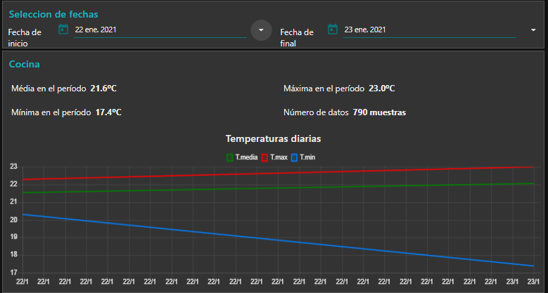

Figura . Histórica temperatura

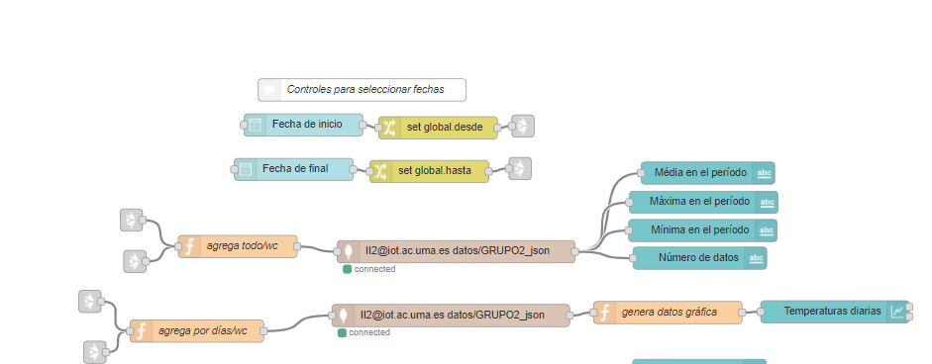

Figura . Flujos históricos

## Arduino

### Introducción

En este trabajo se ha utilizado Arduino IDE, una herramienta de programación basada en código c++. En Arduino IDE vamos a meterle el programa a la placa ESP8266 por lo que tendrá una conexión MQTT y internet, recoger datos de los distintos sensores, controlar sus LEDS y utilizar los distintos botones.

### Estructura

Al principio del Arduino tenemos la inicialización donde se incluyen y se definen los paquetes o expresiones para el correcto funcionamiento y envío/recepción de datos. Entre las expresiones se incluye; el sensor laser, el DHT11, el MQ-2, la recogida de tensión y los datos para la actualización

Después se define los tipos de datos para cada estructura JSON, en donde tenemos que decir todos los datos que se van a enviar por cada estructura y el tipo que son. En todos los topics se envía datos con una estructura JSON.

Luego viene la declaración de las variables globales que se utilizaran en varias funciones del código, donde le decimos de que tipo es y el valor inicial que queremos.

A continuación, tenemos la función para las interrupciones, esta función nos deja utilizar el botón flash que tendrá distintas utilidades dentro del código. También tenemos un filtro anti-rebotes que elimina los pulsos de menos de 50 ms.

Más adelante tenemos la conversión a string de las estructuras JSON para que puedan ser interpretados, aquí decimos el nombre con el que queremos que se marque los valores y creamos grupos para meter los distintos datos.

Seguidamente tenemos la conexión a internet, que es una función donde nos conectamos a internet, que siempre volveremos a ella si nos desconectamos. Además, detrás de esto está la conexión a MQTT, donde también volveremos si da fallos la conexión y no saldremos de ninguna de estas funciones hasta que se corrija. En la función de la conexión a MQTT, tenemos que poner los topics a los que tenemos que subscribirnos y poner el usuario y contraseña del servidor donde enviamos los datos por los topics.

A continuación, tenemos el callback donde cogemos los distintos datos que nos envían los distintos topics a los que nos hemos subscrito, que nos meteremos aquí cada ver que se reciba algo de ahí y ya en la función mira en que topic le ha llegado.

Después tenemos el setup donde configuramos los distintos pines que vamos a utilizar y todas las cosas que se necesita hacer al principio, como la actualización.

Por último, tenemos el loop, que es una función que se repetirá todo el rato. Aquí es donde vamos a llamar a las distintas funciones cuando se necesite utilizarlas, enviar los datos de los sensores y utilizar las interrupciones.

## Telegram

### Introducción

La herramienta que vamos a usar para hacer las consultas y las modificaciones es Telegram. El objetivo es hacer una interfaz fácil de utilizar y entender para poder usar la aplicación sin necesidad de conocer el código que hay detrás. Para hacer esto se han usado los nodos de Telegram que ofrece NodeRed. En el punto 3.1 ya vimos estos elementos de Telegram, en este punto veremos en detalle cómo funciona.

### Funcionamiento

Lo primero que tenemos que hacer es enviar un mensaje de bienvenida, como vemos en la figura 13. Al escribir /start recibimos un mensaje que nos indica las múltiples opciones que tenemos, también tenemos la opción de ver un mensaje tutorial que nos indicará cómo usar cada comando.

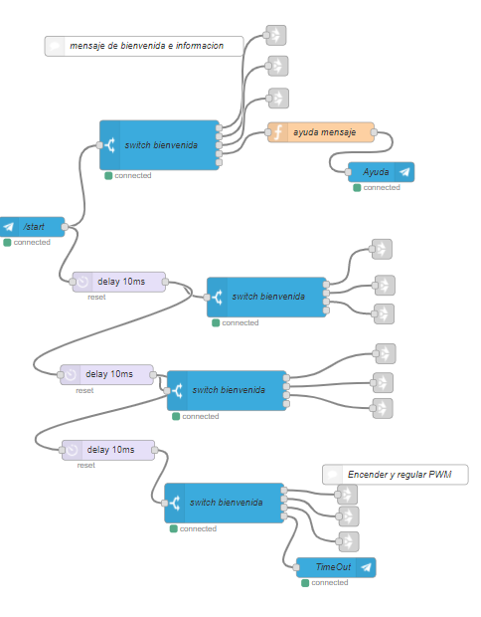

Figura . Flujo de bienvenida

En la figura 28 podemos ver cómo lo veríamos en Telegram. Lo primero que haremos si es la primera vez que se utiliza el bot es ver el mensaje tutorial.

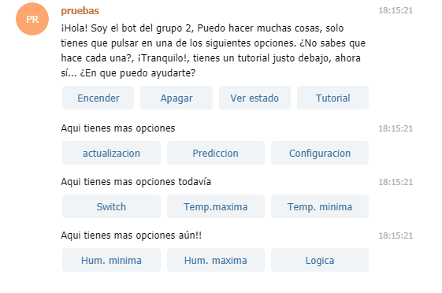

Figura . Telegram, bienvenida

El mensaje tutorial nos resume todos los comandos que hay y que hace cada uno. En la figura 29 vemos el texto que aparece al clicar en “Tutorial “.

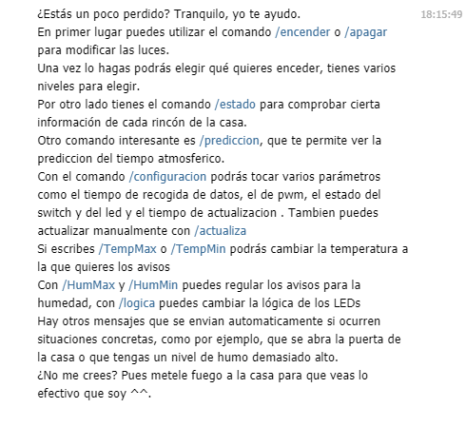

Figura . Tutorial Telegram

Los comandos encender/apagar y ver estado ya se explicaron antes, en el caso del estado el resultado se vería tal y como vemos en la figura 30. Hemos clicado en “cocina” para ver el estado de la cocina.

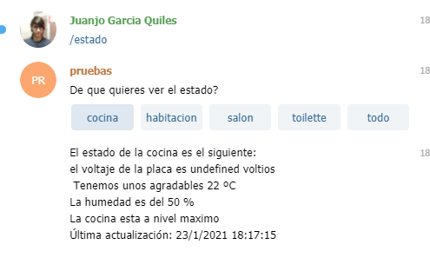

Figura . Estado Telegram

Para el flujo de predicción veríamos algo como en la figura 31.

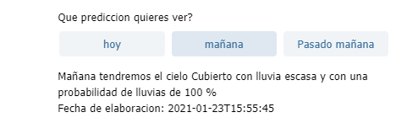

Figura . Telegram, predicción

Si usamos el comando /configuración saldrán una serie de preguntas que iremos contestando con los datos que queremos. Entre ellas está la posibilidad de elegir actualización manual. Véase la figura 32.

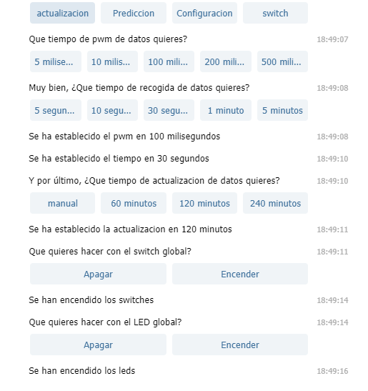El resto de las funciones se basan en una única pregunta con respuesta, se verá con detalle en el manual de usuario. Se puede encender y apagar el LED por pwm, actualizar las placas, apagar los switches de manera individual, cambiar las temperaturas y humedades límite y la lógica.

Figura . configuración Telegram

# RESULTADOS Y CONCLUSIONES

(Text)

# MANUAL DE USUARIO

Este manual le permitirá aprender a utilizar todas las funcionalidades básicas de la aplicación.

## DashBoard del NodeRed

La interfaz de la aplicación viene establecida en NodeRed y cuenta con diferentes tabs, con los que se pueden organizar la información y controlar diferentes parámetros de la vivienda.

### ¿Cómo puedo ver los datos actuales?

*(imagen panel de los tabs)*

Mediante los diferentes tabs de la aplicación, acceda a “Panel de control”, en el cual podrá ver de forma general gráficas, información y controles básicos de cada área de la vivienda.

*(Imagen global panel de control)*

En el recuadro “Uso del área” puede ver una estadística del uso que han tenido las diferentes áreas de la vivienda, que tan frecuentemente son utilizadas respecto a las otras.

*(imagen de Uso del área)*

En la sección de “Gráficas” puede ver el cambio que ha tenido la humedad y temperatura de todas las áreas de la vivienda a lo largo del tiempo.

*(Imagen Gráficas)*

Por otro lado, en “Ultima actualización” puede ver información importante como la última actualización de las diferentes áreas de la vivienda.

*(Imagen Ultima Actualización*)

En esta ventana también puede ver los niveles de C02, Humo y Gas natural (LPG) que hay en la cocina y el salón, indicado con unos leds el nivel, siendo verde, amarillo, naranja y rojo los niveles de peligrosidad de estos. Además del estado de la puerta, verde para cerrada y rojo para abierta.

Desde el panel de control también puede configurar las opciones básicas de esta aplicación como pueden ser: los switches y leds independientes de las diferentes áreas.

### ¿Cómo puedo seleccionar el área de la vivienda que quiero controlar?

En el recuadro de control dentro del selector de tabs “panel de control” se puede interactuar con los diferentes switches y leds de cada área de la vivienda. Para modificar la intensidad del led a controlar, arrastre con el cursor el slider, podrá modificar el valor entre un intervalo de 0 a 100.

Para cambiar el estado de los switches, con un clic en el switch es posible cambiar el estado independiente de cada área.

Para acceder a un control más específico de los parámetros de la aplicación, acceda al selector de tabs, en el inicio, a continuación, seleccione “configuración”.

*(imagen del selector de tabs)*

En esta ventana podrá modificar haciendo clic con el ratón que tiempo de recogida de datos desea, tiempo de pwm y tiempo de actualización de datos. Además, también puede escoger la opción “manual” en el recuadro de *Actualización de datos*.

Por otra parte, en el recuadro de *Switch y Led*, puede encender y apagar todos los switches y leds de la vivienda de forma síncrona.

### ¿Cómo puedo cambiar los valores máximos y mínimos de la alarma?

Para cambiar los parámetros de la alarma, mediante el selector de tabs, seleccione configuración, y a continuación, en la parte inferior de la pantalla introduzca los límites de temperatura y humedad, siendo temperatura un valor en grados centígrados y la humedad un porcentaje.

*(imagen zoom de configuración para ver temperatura y humedad)*

### ¿Cómo puedo ver un registro histórico de los datos recogidos?

Para acceder a un registro histórico de la vivienda, seleccione con el cursor en el selector de tabs *Históricos y Descarga de Datos,* a continuación, en la esquina superior izquierda de la pantalla podrá ver un recuadro llamado “Selección de Fechas”, mediante dos desplegables podrá escoger la fecha de inicio y final que desea consultar.

También podrá utilizar botones de selección rápida para ver el registro histórico del último día, la última semana y el último mes.

*(imagen Tab Consulta y descarga de datos)*

*(Imagen zoom selección de fechas y selección rápida)*

En la parte interior de la pantalla observará gráficas de cada área de la vivienda mostrando la temperatura registrada en el rango de fechas seleccionado.

*(Imagen graficas de la consulta)*

### ¿Cómo puedo descargar los datos recuperados por una consulta en formato CSV?

Para hacer una descarga de una consulta, acceda a la ventada Consulta y Descarga de Datos, a continuación, en la parte superior derecha de la pantalla, en el recuadro “Consulta de datos a descargar” podrá seleccionar mediante dos desplegables la fecha de inicio y fin para su posterior descarga. Una vez seleccionada el rango de fechas a descargar, arrastre el cursor hasta el botón “Descarga registros en CVS (Excel)” y con un clic se descargará un fichero con los datos en el rango seleccionado.

*(Imagen zoom descarga de datos)*

## Conexión con el asistente de Google

### ¿Qué dispositivos puedo tener?

Desde la aplicación Home se puede tener distintos dispositivos, estos son:

* Para el Leds que se puede controlar el valor del brillo. Desde la app se puede encender o apagar la luz y controlar el porcentaje de brillo del LED, también se puede ver el estado de este. En nuestro caso, se conecta los Leds del GPIO2 y el formato del nombre es: luz y el nombre de la habitación (ej. Luz Cocina).

* Para Leds que solo tiene apagado y encendido. Desde la aplicación se puede encender y apagar la luz, igual que ver el estado de este. En nuestro caso, se conecta los Leds del GPIO16 y el formato del nombre es: switch y el nombre de la habitación (ej. Luz Cocina).

* Para el termóstato. En este dispositivo se puede conocer el valor de la temperatura en grados y el porcentaje de humedad. Además, estos dispositivos se pueden conectar con un sistema de calefacción o de aire acondicionado, entonces cuando se llegue a la temperatura mínima o máxima (que se define en el DashBoard), se activa respectivamente el aparato conectado, también se puede hacer de manera individual. En nuestro caso, se conecta con el sensor DHT11 y el formato del nombre es: Termostato y el nombre de la habitación (ej. Luz Cocina).

### ¿De dónde son los dispositivos?

Desde la aplicación tenemos que asignar a cada dispositivo una habitación diferente.

### ¿Cómo miro los dispositivos?

Para saber los datos de los dispositivos y cambiarlo, solo tenemos que meterte en la aplicación y seleccionar el dispositivo, en el dispositivo te saldrá toda la información que da el dispositivo y las distintas funciones que tiene.

### ¿El Google Home puede darme datos?

Si tienes un dispositivo Google Home conectado en tu casa y tienes distintos dispositivos, se le puede preguntar sobre los distintos sensores, diciéndole “Ok Google” después lo que le quieres preguntar.

* Para la Led que se le puede controlar el brillo, se le puede preguntar el brillo en el que está puesto, para ello se le tiene que decir:

“Ok Google dime el brillo de la (Nombre del dispositivo)”

Ej. “Ok Google dime el brillo de la Luz Cocina”.

* Para el dispositivo termóstato, si se quiere saber la temperatura:

“Ok Google dime la temperatura del (Nombre del dispositivo)”, esto te dará también el estado del aparato que tengas conectado.

Ej. “Ok Google dime la temperatura del Termóstato Cocina”

Si se quiere saber la humedad:

“Ok Google dime la humedad del (Nombre del dispositivo)”

Ej. “Ok Google dime la humedad del Termóstato Cocina”

### ¿Puedo cambiar los valores de los dispositivos?

Si tienes un dispositivo Google Home conectado en tu casa y tienes distintos dispositivos, se le puede preguntar sobre los distintos sensores, diciéndole “Ok Google” después lo que quieres que haga.

* Para la Led que se le puede controlar el brillo, se le puede cambiar el brillo en el que está puesto, para ello se le tiene que decir:

“Ok Google cambia el brillo de (Nombre del dispositivo) a X”

Ej. “Ok Google cambia el brillo de Luz Cocina a 25”, esto cambia el brillo a 25%.

También se le puede decir que lo apague o encienda:

“Ok Google enciende/apaga la (Nombre del dispositivo) a”

Ej. “Ok Google apaga la Luz Cocina”, esto apaga la Luz Cocina.

* Para la Led que solo tiene encendido y apagado, para controlar el estado se le tiene que decir:

“Ok Google enciende/apaga el (Nombre del dispositivo) a”

Ej. “Ok Google apaga el interruptor”, esto apaga la Interruptor Cocina

* Para el dispositivo termóstato, se puede poner la calefacción o el aire acondicionado, para ello se le tiene que decir:

“Ok Google pon en modo calor/frio el (Nombre del dispositivo) a X”

Ej. ““Ok Google pon en modo calor el Termóstato Cocina a 21”, esto te lo pone en modo calefacción y lo pone a 21ºC.

## Bot de Telegram

Mediante la aplicación Telegram, también es posible ver el estado de la vivienda y controlar sus diferentes parámetros.

### ¿Cómo puedo tener acceso al bot de Telegram?

Para poder usar el bot de Telegram lo único que necesita es estar en el grupo de Telegram. Una vez ahí, usando comandos puede ver el estado de las diferentes áreas de la vivienda.

### ¿Qué comandos puedo usar con el bot?

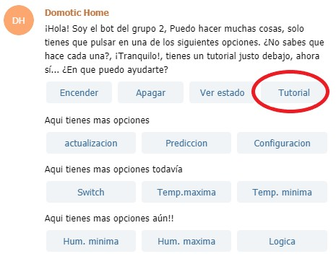Con el comando /start se inicia el bot, una vez iniciado se muestran por pantalla tres botones, *encender, apagar, ver estado* y *tutorial.* Para una explicación detallada de los comandos que puede usar arrastre el cursor hasta el botón *tutorial* y a continuación el bot le mostrará por pantalla una breve explicación de la funcionalidad de cada comando.

### ¿Cómo puedo ver información de la vivienda desde el bot de Telegram?

El bot de Telegram esta pensado como un semejante de la interfaz de NodeRed, por lo tanto, cumple las mismas funciones.

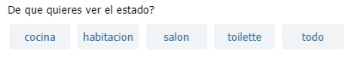Una vez iniciado el bot con el comando */start,* arrastre el cursor hasta el botón “Ver estado”, una vez pulsado se mostrará por pantalla botones indicando el área de la vivienda del que desea obtener información sobre el estado en el que se encuentra. También es posible acceder a esta área con el comando */estado*.

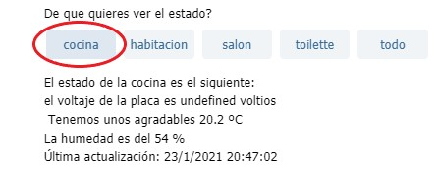Una vez seleccionada el área a consultar, se mostrará por pantalla el voltaje de la placa, temperatura, humedad, iluminación y última actualización del área seleccionada.

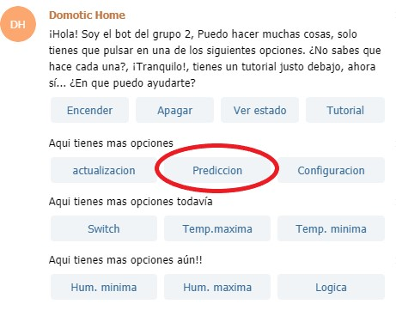Por otra parte, también puede ver información sobre un pronostico del tiempo haciendo clic en el botón “Predicción”. Otra forma de acceder a esta área es con el comando */predicción.*

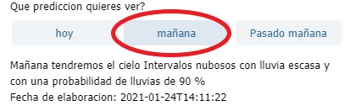Una vez pulsado el botón predicción, se mostrará por pantalla las opciones disponibles a consultar*.*

### ¿Qué tipo de configuración puedo hacer con el bot de Telegram?

Para acceder a una configuración de parámetros de la vivienda desde el bot de Telegram, una vez iniciado el bot con el comando */start,* arrastre el cursor hasta el botón “Configuración” y una vez pulsado se mostrará por pantalla una secuencia de parámetros a seleccionar. Los parámetros a configurar son:

* Tiempo pwm
* Tiempo de recogida de datos
* Tiempo de actualización de datos
* Encendido y apagado de todos los Leds (LED Global)
* 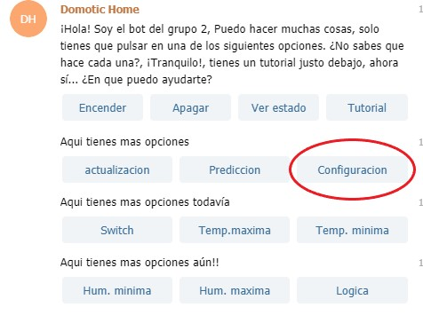Encendido y apagado de todos los Switches (Switch Global)

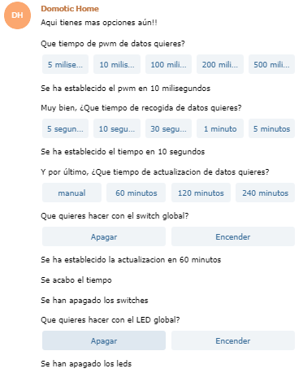Una vez pulsado el botón de configuración, se mostrará secuencialmente por pantalla todas las configuraciones con las opciones disponibles.

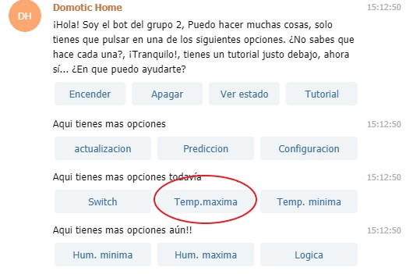Para configurar la alarma por temperatura o humedad no es necesario acceder a “Configuración”, desde el menú de inicio, después del comando */start*, pulse con el cursor el botón “Temp. Máxima” o “Temp. Mínima” para cambiar el rango de la alarma por temperatura. Lo mismo puede hacer con el rango de la alarma por humedad.

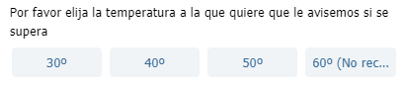Una vez seleccionado que parámetro de la alarma que desea modificar, se mostrará por pantalla las opciones disponibles. En el caso de la temperatura máxima para que se active la alarma se mostrarían las siguientes opciones.

### ¿Qué puedo controlar desde el bot de Telegram?

Desde el bot de Telegram puede controlar el apagado, encendido e iluminación de los LEDS de las diferentes áreas de la vivienda de manera global o individual. Además, también puede apagar y encender los switches de manera global o individual.

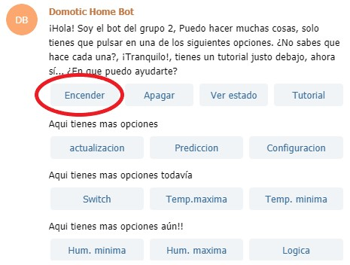Para controlar estos parámetros desde el bot, una vez iniciado con el comando */start*, arrastre el cursor hasta el botón “Encender”.

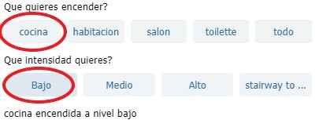Una vez pulsado podrá elegir el área, se mostrará por pantalla las opciones de encendido que tiene disponible.

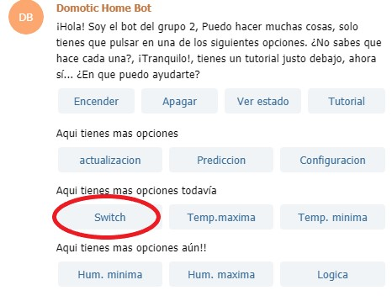Para encender o apagar los switches, en el menú principal seleccione con el cursor la opción “Switches”.

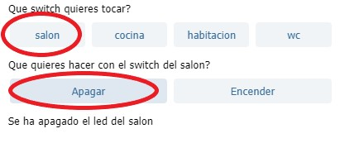Una vez pulsado, se mostrará por pantalla que área de la vivienda se desea controlar, y las opciones disponibles.

# LISTA DE FICHEROS